需求文档

# 功能模块（前台）

## 登陆/注册

**功能描述：**

1. 会员填写手机号，系统会发送验证码，输入验证码后完成注册，如图：

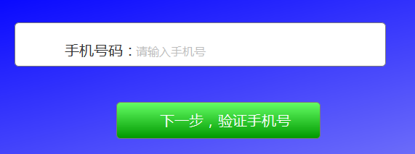

1. 主要首次完成登陆的会员，下次进入微信网站后，无需登陆
2. 登陆入口：下单时，如果没有登陆，需要提示登陆，如果不是会员，需要注册，注册后跳转到相应的页面

## 导航栏

**微信导航栏**

**一级导航分别是：微官网，会员服务，关于我们：**

微官网

点击后进入网站

会员服务

对应一下二级导航

结伴留学/结伴学习/团购留学/团购学习/推荐朋友

关于我们

上午合作/社团合作

活动预约

点击后，进入微信编辑好的介绍页面

## 微官网首页

首页的导航目前是6个，分别是：

托福/雅思/小语种/留学/4.6级/SAT

页面下方增加一个“报名”的按钮，点击报名后进入到一个列表页面，分别是

推荐报名/结伴留学/结伴学习/团购留学/团后学习的一个导航页面，点击后进入相对应的页面

## 机构列表页

机构列表页面如图：



其中包含的字段

|  |  |  |
| --- | --- | --- |
| 名称 | 属性 | 描述 |
| 选择机构 | 多选框 | 下单时，通过多选框，可以选择多家机构，无论选择一家还是多家，都是一个订单 |
| 机构logo | 图片 | 点击logo，可以进入到机构详情页，logo有可能是文字，需要根据图片效果来确定 |
| 浏览量 | 数字 | 点击该机构详情页的次数 |
| 选择量 | 数字 | 在该机构下单的量 |
| 签约量 | 数字 | 同学给予该机构的好评，具体算法需要和项目经理沟通 |
| 好评度 | 百分比 |  |

## 结伴模块

功能描述：

1. 结伴模块可以添加自己的信息和另外一个人的信息，相当于也是下单，只不过订单的属性是“结伴”
2. 结伴模块只能添加两人信息
3. 根据页面只需填写结伴人的信息，自己的信息如果是登陆状态就无需填写，如果是其他人，则需要另外填写，如图：页面细节还需调整

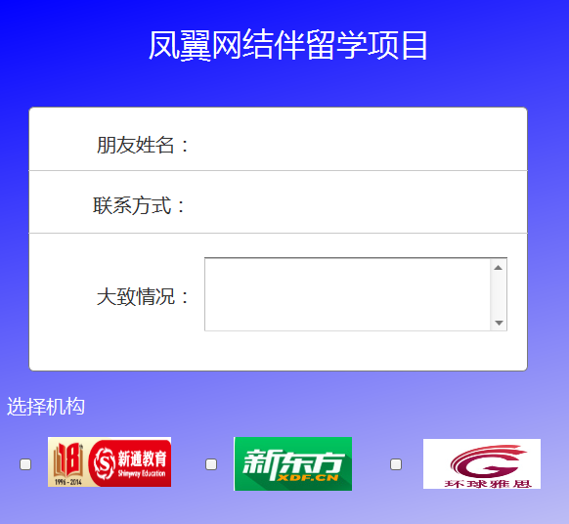

1. 根据下方的机构，可以选择一家或多家
2. 点击提交后，可生产结伴留学订单

## 团购模块

功能描述：

1. 团购模块可以添加多人信息如图：

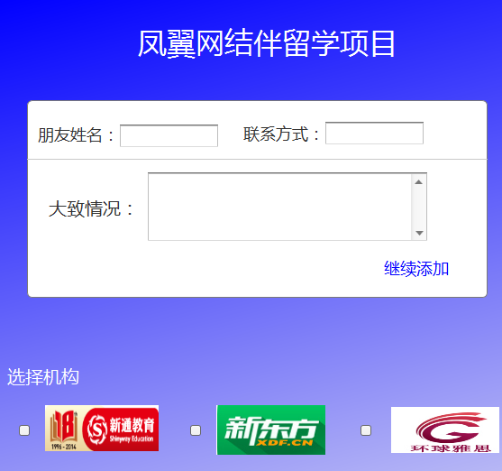

1. 点击继续添加，可以继续添加
2. 选择机构后下单，生成团购订单

## 个人中心

功能描述：

1. 会员登陆后，可以进入会员中心
2. 会员中心包括（订单查询）

订单查询：该会员所下的订单

# 功能模块（后台）

## 订单管理

功能描述：

1. 订单包括的字段（会员信息/机构信息/下单时间/下单填写信息/返佣信息）
2. 订单状态：待沟通/沟通中/待报名/已报名/退费

## 会员管理

1. 对会员的增删改查基础功能

## 机构管理

1. 机构的属性（留学/托福/雅思/其他小语种）
2. 机构基本信息